XU1841 scheda creata il 24 giugno 2026
Descrizione storico-bibliografica
Il *patriota : periodico popolare d'interessi amministrativi, economici, agricoli, di lettere e d'arti. - Trento : Panizza, 1866 (Trento : Monauni : Capraro). – 1 volume ; 33 cm. ((Settimanale. - Descrizione basata su: anno 1, n. 7 (1866). - LO12083927

Il *patriota : cronaca del secolo 19. - Napoli : [s.n.], [1871]. – 1 volume ; 22 cm. ((Di Felice Caivano da Cotrone. - Descrizione basata su: Dispensa n. 5 (12 luglio 1871). - RCA0824578

Il *patriota : periodico ebdomadario. - Catania : Tip. A. Pastore, [1877-1878]. – 2 volumi ; 39 cm. ((Descrizione basata su: anno 2, n. 37 (25 gennaio 1878). - LO10799003

Il *patriota : monitore politico, amministrativo, commerciale del collegio di Voltri. - Anno 1, n. 1 (28 agosto 1892)- . - Sestri Ponente : [s.n., 1892] (Genova : Stab. Artisti Tipografi). – 1 volume ; 41 cm. - CUBI 445154. - BNI 1893-1154. - CFI0361098
Soggetto: Voltri <Genova> - 1892

Il *patriota. – Acireale : [s.n., 1900-1907]. – 8 volumi. ((Settimanale. - Descrizione basata su: Anno 2, n. 2 (1901). - CFI0406322
Soggetto: Acireale – 1900-1907

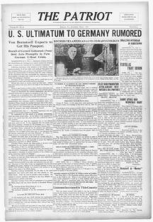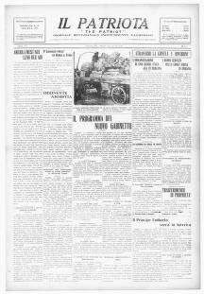
Il *patriota : settimanale indipendente bilingue. - Vol. 1, n. 1 (8 agosto 1914)- . - Indiana : The Patriot Publishing Co., [1914-1955]. – 42 volumi ; 56 cm. ((Ogni numero esce in ed. italiana ed inglese. – Sospeso dal 28 luglio 1918 al 5 aprile 1919. - IEI0110317
Soggetto: Italoamericani - Pennsylvania – 1914-1955
Copia digitale: luglio 1919

Informazioni storico-bibliografiche
AI Overview
Il Patriota fu un periodico settimanale pubblicato ad Acireale tra il 1900 e il 1907. Il giornale si inseriva nel vivace clima politico e culturale locale di inizio Novecento, intervenendo frequentemente nelle accese dispute cittadine e offrendo cronache sulla vita sociale, culturale e musicale del territorio. [1, 2]
- Orientamento: Le cronache e gli studi storici locali attestano che la testata si schierava spesso su posizioni di parte, venendo talvolta coinvolta in polemiche con le fazioni politiche avversarie. [1]
- Contenuti: Oltre alla politica e alle cronache cittadine, le pagine del settimanale offrivano regolarmente aggiornamenti sulla vita culturale, inclusi i programmi dei concerti bandistici che si tenevano in città. [1]
È possibile consultare i fascicoli superstiti e la collezione del periodico presso gli archivi storici e le biblioteche del territorio acese, come l'Accademia degli Zelanti. [1]

AI Overview
"Il Patriota" (noto anche come "The Patriot") era un giornale settimanale bilingue fondato l'8 agosto 1914 a Indiana, in Pennsylvania, non nello stato dell'Indiana. Serviva la comunità italiana locale offrendo notizie e consigli sull'adattamento alla vita americana. Le copie storiche sono conservate e consultabili tramite archivi digitali. [1, 2]

Note e riferimenti bibliografici
- https://www.loc.gov/item/sn85054967/1917-02-03/ed-1/.

